CÂMARA MUNICIPAL DE LAGOA DA PRATA
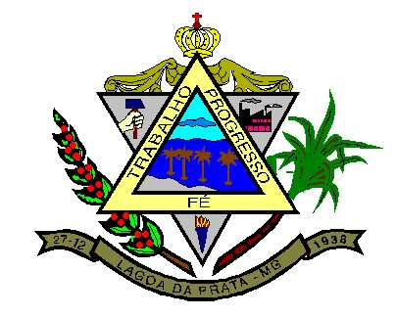
ESTADO DE MINAS GERAIS

RESOLUÇÃO Nº 328/96

“DISPÕE SOBRE O REGIMENTO INTERNO DA CÂMARA MUNICIPAL”

Esta Resolução foi Integralmente Revogada pela Resolução Nº 462 de 1994.

Câmara Municipal de Lagoa da Prata, 02 de dezembro de 1996.

ANTÔNIO ALVES DE MIRANDA
Prefeito

DALBIS JOSÉ TEODORO
1º Secretário

